Nome: _________________________________________________________________________

Data: __________________________________________________________________________

Lê e copia. Escreve os números de 1 a 5 nas frases. Escreve por baixo de cada desenho o número respectivo.

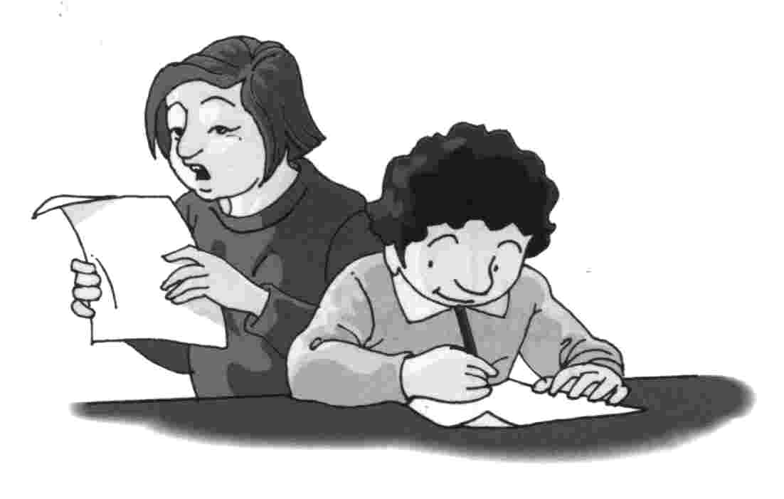
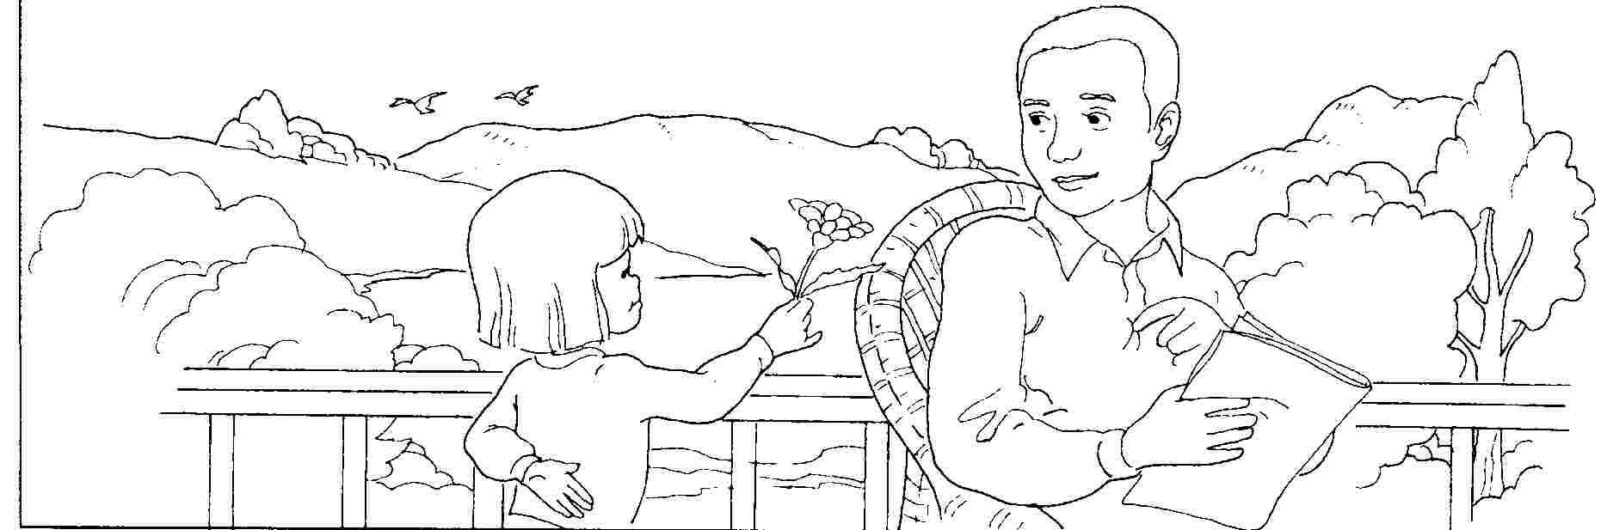
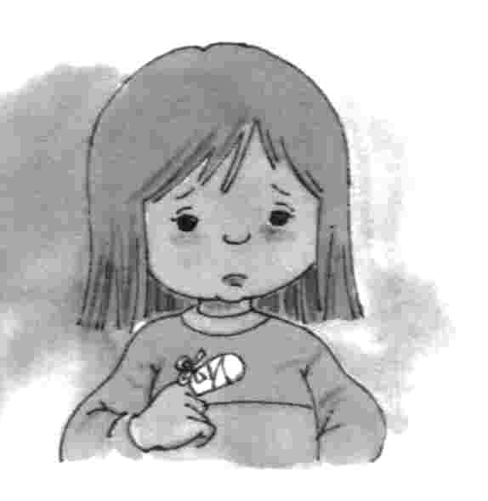
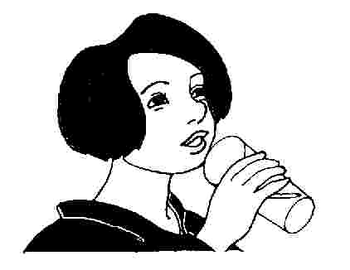
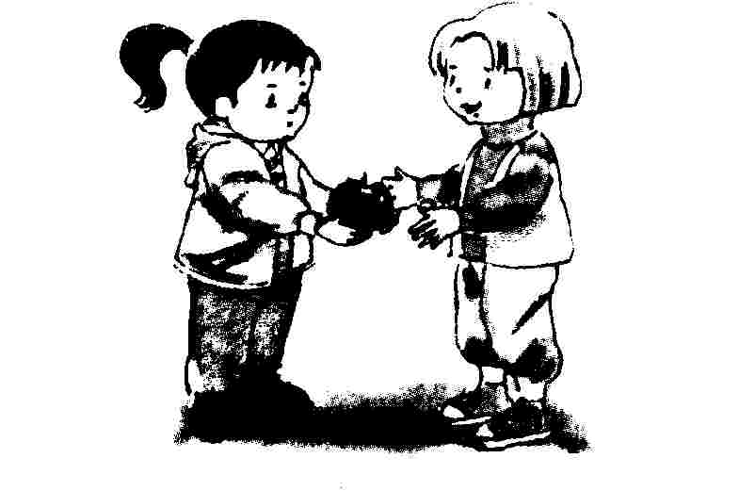
A mãe dita o ditado ao Adão.
li
tu
pa
pa
to
ti
pe
ta
te
ma
to
te
pa
ma
do
de
pa
la
poi
te
po
_____________________________________________________

A Dalila deu uma dália ao pai.
_____________________________________________________

O dedo da Lita dói muito.
_____________________________________________________

A mãe tomou o leite todo.
_____________________________________________________

A Milita deu o tomate à Lolita.
_____________________________________________________

Ordena as sílabas e forma palavras.

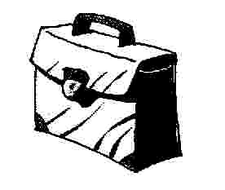
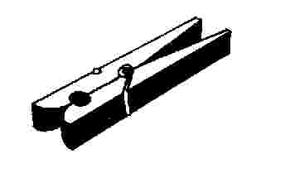
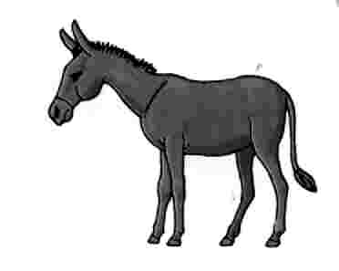
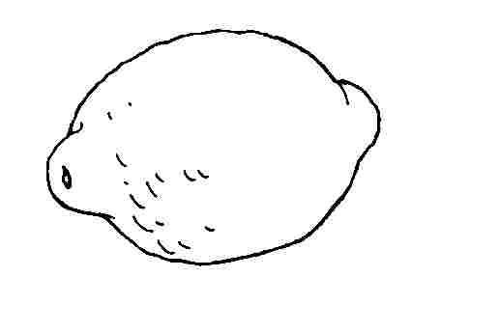
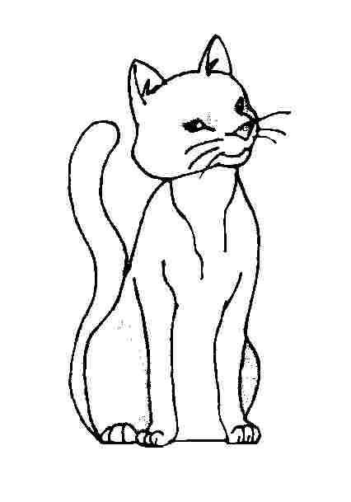
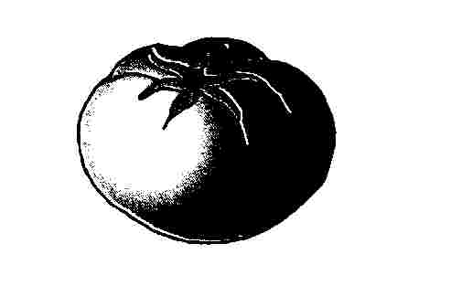
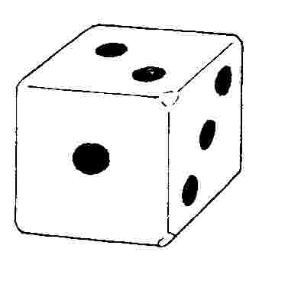
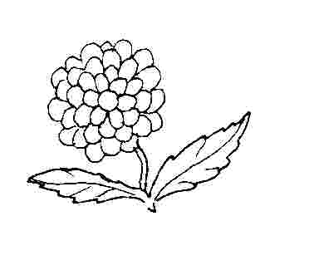
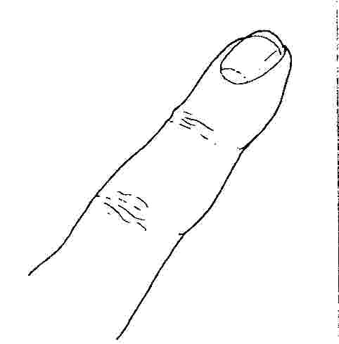
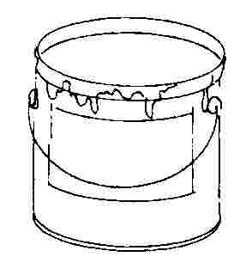
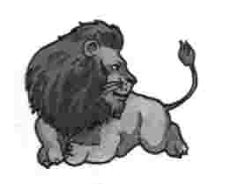
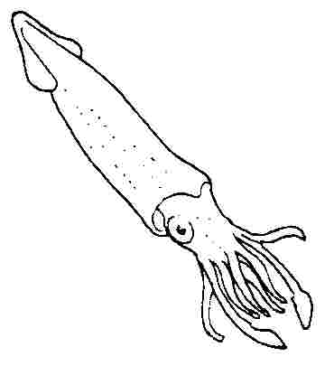
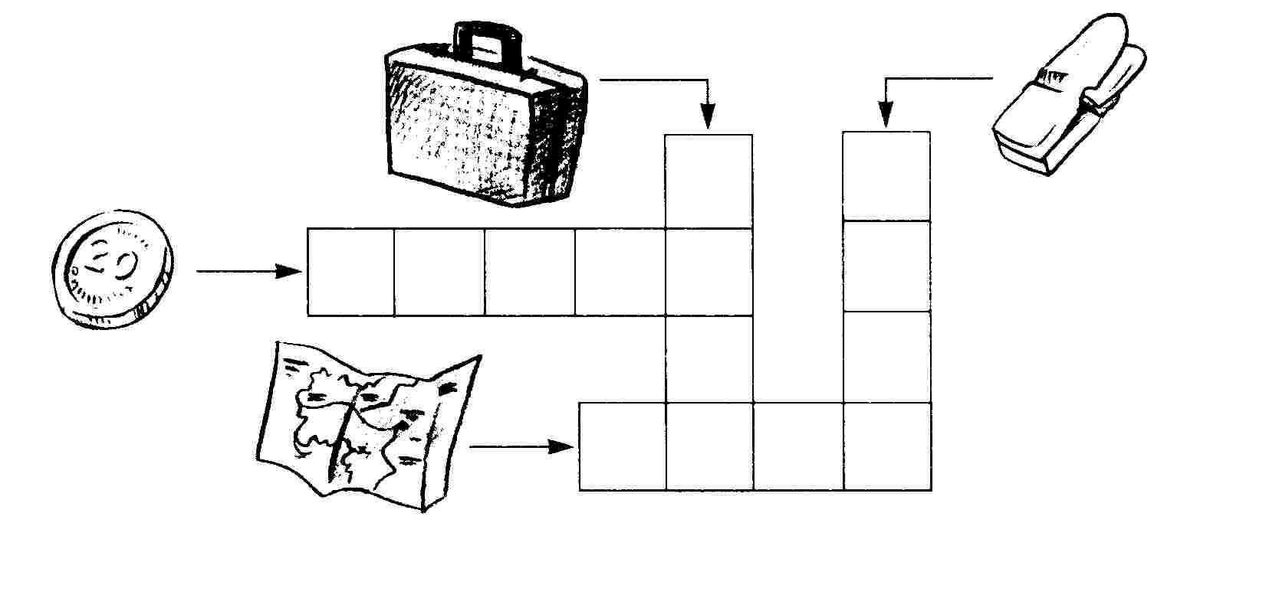
Faz a legenda.
Completa o crucigrama.

Inventa três frases relacionadas com os desenhos anteriores.

_______________________________________________________________________________

_______________________________________________________________________________

_______________________________________________________________________________

Ordena as palavras para formar frases.

pai O dá leite o ao memé
___________________________________________________________

Milita A apitou patito ao
___________________________________________________________

